
Sistemas Distribuídos
Aula consolidada

2 de março de 2026
prof. dr. lincoln sposito
Universidade São Judas Tadeu

Considerando o cronograma que estabelecemos (onde o conteúdo de arquitetura e componentização inicia em 02/03) e a bibliografia oficial, elaborei um roteiro de revisão focado nos Fundamentos de Sistemas Distribuídos e Web.
Este conteúdo cobre as semanas de fevereiro e serve como base teórica sólida para as aulas práticas.

Roteiro de Revisão: Fundamentos de Sistemas Distribuídos (SD)

1. Definição e Transparência
Um sistema distribuído é aquele em que componentes localizados em computadores em rede se comunicam e coordenam suas ações apenas por meio de troca de mensagens. Segundo Coulouris et al. (2013), o objetivo principal é apresentar o sistema para o usuário como se fosse um único computador, um conceito conhecido como transparência.
- Ponto de Revisão: A heterogeneidade (diferentes sistemas operacionais e hardwares trabalhando juntos) é o desafio primário, exigindo o uso de protocolos padronizados.

2. Arquitetura Cliente-Servidor e o Modelo Operacional
Para entender SD, é preciso revisitar a gestão de recursos do Sistema Operacional. Deitel et al. (2005) destacam que o SO deve gerenciar a concorrência e o compartilhamento de recursos. No contexto distribuído, isso se expande para o modelo Cliente-Servidor, onde:
- Servidor: Fornece um serviço e aguarda requisições.
- Cliente: Solicita um serviço e aguarda a resposta.
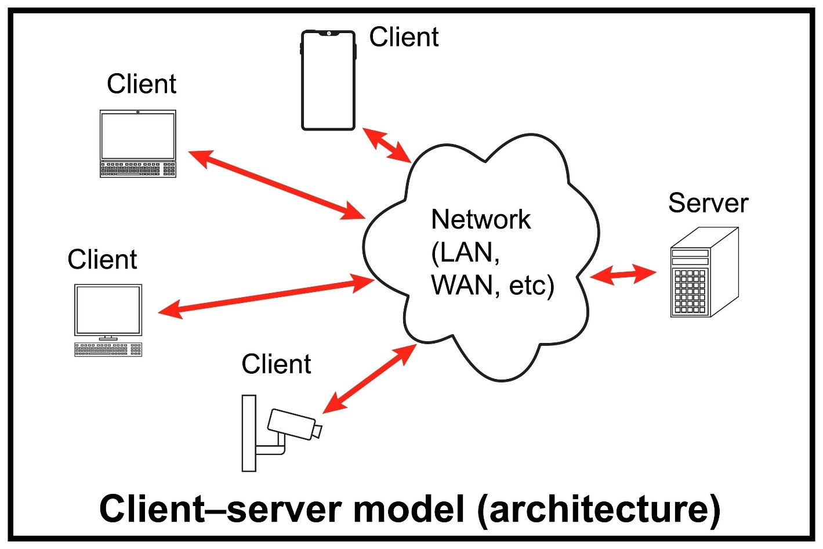
Shutterstock
Explore

3. A Web como Sistema Distribuído: O Protocolo HTTP
A World Wide Web é o exemplo mais bem-sucedido de um sistema distribuído em escala planetária. Para que essa comunicação ocorra, utilizamos o protocolo HTTP (Hypertext Transfer Protocol).
- Protocolo TCP/IP: Como fundamentado por Forouzan (2010), o HTTP opera na camada de aplicação, utilizando o TCP para garantir que as mensagens cheguem na ordem correta e sem erros.
- Stateless: Uma característica crucial do HTTP é ser "sem estado", o que significa que cada requisição é independente das anteriores, facilitando a escalabilidade do sistema (Tanenbaum & Steen, 2007).

4. Padrões de Troca de Dados: JSON e XML
A interoperabilidade entre sistemas heterogêneos depende de formatos de dados comuns. Enquanto o XML foi o padrão por muito tempo, o JSON se tornou a escolha preferida para serviços web modernos devido à sua leveza e facilidade de leitura por humanos e máquinas (Coulouris et al., 2013).

Resumo para o Aluno (Flashcards de Revisão)
- O que define um SD? Concorrência de componentes, ausência de um relógio global e falhas independentes (Tanenbaum & Steen, 2007).
- Middleware: É a camada de software que oculta a heterogeneidade e fornece um modelo de programação comum aos desenvolvedores (Coulouris et al., 2013).
- Escalabilidade: A capacidade do sistema de continuar operando de forma eficiente à medida que o número de usuários ou recursos aumenta.

Referências Bibliográficas (Padrão APA 7)
- Coulouris, G., Dollimore, J., & Kindberg, T. (2013). Sistemas distribuídos: Conceitos e projeto (5. ed.). Bookman.
- Deitel, H. M., Choffnes, D. R., & Deitel, P. J. (2005). Sistemas operacionais (3. ed.). Pearson Prentice Hall.
- Forouzan, B. A. (2010). Protocolo TCP/IP. AMGH.
- Tanenbaum, A. S., & Steen, M. V. (2007). Sistemas distribuídos: Princípios e paradigmas (2. ed.). Pearson Prentice-Hall.

Sugestão de Perito: Como a aula de 02/03 tratará de Componentização, recomendo que, na revisão, você enfatize a citação de Tanenbaum & Steen (2007) sobre como o Middleware atua como a "cola" que permite que diferentes componentes se comportem como um sistema único. Isso facilitará muito a introdução aos padrões de projeto (Proxy, Facade) que veremos na sequência.

Roteiro de Revisão Integrado: Sistemas Distribuídos (SD)

1. O Conceito de Abstração e Middleware
Para que um sistema distribuído seja eficaz, ele deve ocultar a complexidade da rede e da distribuição geográfica dos componentes. Monteiro et al. (2020) enfatizam que os sistemas distribuídos buscam a construção de uma camada de software — o Middleware — que unifica a comunicação entre diferentes plataformas. Esta camada é o que permite que aplicações heterogêneas interajam como um ecossistema coeso.
- Citação de Apoio: Segundo Coulouris et al. (2013), o objetivo é a transparência, enquanto Monteiro et al. (2020) reforçam que essa integração depende da padronização de serviços e interfaces.

2. Evolução das Arquiteturas: Do Monolítico ao Distribuído
A transição para sistemas distribuídos visa resolver problemas de escalabilidade e disponibilidade. Enquanto sistemas tradicionais concentram toda a lógica em um único nó, Monteiro et al. (2020) discutem como a descentralização permite que falhas pontuais não derrubem o sistema completo (tolerância a falhas).
- Modelo Cliente-Servidor: Baseado na gestão de recursos descrita por Deitel et al. (2005), onde o servidor é o provedor de recursos e o cliente o consumidor.

3. Comunicação e Protocolos Web
A base da World Wide Web moderna repousa sobre pilares descritos por Forouzan (2010) (camada de transporte/TCP) e a aplicação de princípios de escalabilidade horizontal.
- HTTP e Stateless: Como apontado por Tanenbaum e Steen (2007), a independência entre requisições (stateless) é o que permite que grandes servidores web gerenciem milhões de acessos simultâneos sem sobrecarregar a memória com estados de sessão persistentes em cada nó.

4. Interoperabilidade com JSON e Serviços Web
Para a aula de Componentização (02/03), é vital lembrar que os componentes se comunicam trocando mensagens estruturadas. Monteiro et al. (2020) destacam que a escolha do formato de troca de dados (como o JSON) impacta diretamente na performance e na largura de banda utilizada pelo sistema distribuído.

Resumo para Aula de 02/03 (Conexão Teórica)
- Componentização: Baseia-se na ideia de "separação de interesses". Cada componente deve ter uma responsabilidade única e se comunicar via interfaces bem definidas (Monteiro et al., 2020).
- Middleware: É o que estudaremos na prática ao usar APIs e Gateways para conectar esses componentes.

Referências Bibliográficas Atualizadas (APA 7)
- Coulouris, G., Dollimore, J., & Kindberg, T. (2013). Sistemas distribuídos: Conceitos e projeto (5. ed.). Bookman.
- Deitel, H. M., Choffnes, D. R., & Deitel, P. J. (2005). Sistemas operacionais (3. ed.). Pearson Prentice Hall.
- Forouzan, B. A. (2010). Protocolo TCP/IP. AMGH.
- Monteiro, E. R., Junior, R. C. M., & Lima, B. S. (2020). Sistemas distribuídos. Grupo A.
- Tanenbaum, A. S., & Steen, M. V. (2007). Sistemas distribuídos: Princípios e paradigmas (2. ed.). Pearson Prentice-Hall.

